面对高薪招聘要理性 轻松拿高薪不现实
招聘企业的薪酬待遇，是最受求职者关注的内容。于是招聘企业在薪酬一栏上格外用心：有的企业含糊其辞，有的企业缄默不语，有的企业讳莫如深，更有的企业狮子大开口，百万年薪、待遇优于同行业……相信正在找工作或者已经找到工作的同学们对这些字眼并不陌生。
近期，国内知名人才招聘网站伍亿人才网推出“求职路上，你遇到过高薪诱惑吗？”用户调查，在本次调查中，2500余名参加过现场招聘会的受访者超六成表示遇到过高薪诱惑。
半数人认为高薪职位不可信
在“遇到高薪职位你的反应是？”这一项调查中，有12%的人表示陷阱、骗局，有39%的人表示不可信，只是单位为了吸引求职者的眼球，增加招聘成功率，另有50%的人认为没有什么不可能，是啊，只要有能力，平台好，赶上好机遇，高薪不是不可能。
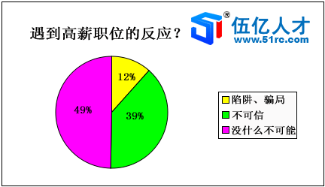
高薪职位诱人 但挑战也要量力
谁都渴望高薪，但当高薪职位真的在你面前的时候，你能HOLD住吗？有27&的人表示高薪让人心动，会挑战一下自己。9%的对高薪职位比较谨慎，表示不会去挑战。64%的人更加理性，会量力而行。高薪可以保证我们的生活品质，但是同时高薪也意味着高付出、高代价，权衡利弊才能更好的做出选择。
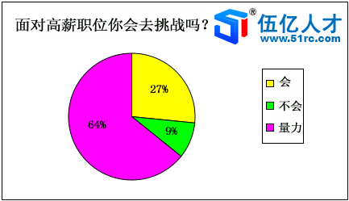
求职者最不待见工资保密型企业
为了招到人才，招聘企业打出的广告可谓五花八门，高薪、待遇从优……可是对于招聘企业的此番用心，求职者并不一定买账。调查显示，40%的求职者最不待见工资保密型的招聘企业，23%的人不能接受招聘企业模糊不清的薪酬。求职者最希望招聘企业能够公开工资福利待遇，，明示工资既可以与自己预期进行比较又可以明确目标，避免走冤枉路，节约求职时间。
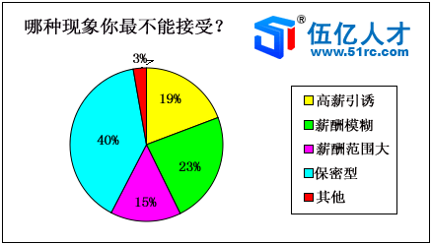
企业招聘为何不明码标价
待遇问题属于敏感问题，薪资面议等模糊用语几乎成了招聘单位的口头禅。对于不明码标价，招聘企业也是众说纷纭：工资属于商业机密，担心引起同行的竞争。求职者对用人单位明码标价的行为更为欢迎，对于招聘单位的工资保密现象，41%的人表示理解，求职者能力有差距，不能一概而论，也有40%的人认为工资待遇低，所以招聘单位不明说。虽然模糊处理薪酬能够在同行业间竞争中保留底线，但是薪酬不透明行为会引起求职者的顾虑，不利于企业的招聘。
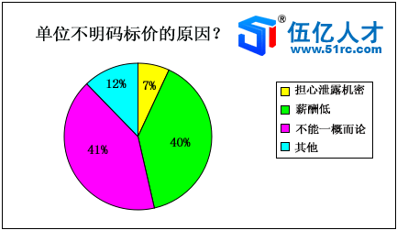
四成人期望年薪五至十万元
相信高薪是每个职场人的追求目标，生活成本的上涨让求职者对薪资期望再次提高。年薪是个人自信、个人价值的体现，也是辛苦一年对自己的肯定。辛辛苦苦工作一年，大家都希望能有一个好收成。此次调查显示，43%的人希望目标年薪在5-10万元，选择10-20万元的占22%，目标年薪在百万元以上的仅占2%。
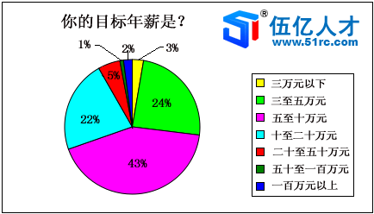
多数人希望1-2年能够实现目标年薪
在问到“你希望多久实现目标年薪”这一问题中，受访者最希望是1-2年，占总参与人数的43%，23%的人希望一年内就可以达到目标年薪，希望2-3年内实现目标年薪的人占19%。
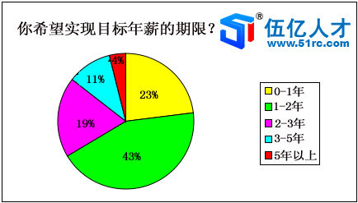
高薪不等于高兴 轻松拿高薪不现实
高薪意味着高付出、高投入、高代价。天下没有免费的午餐，任何一个企业都不会存在一份轻松快乐收入又高的工作。收入与付出是成正比的，没有无缘无故的高薪，天上也不会掉馅饼。
想拿高薪一定要使自己成为不可或缺的人，当你成为公司的顶梁柱时，高薪离你就不会远了！

